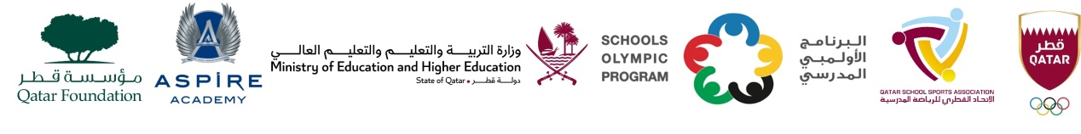

نتائج منافسات البرنامج الأولمبي المدرسي 2023 - 2024
النسخة السابعة عشر

منافسة كرة القدم للبنات
المرحلة : الإبتدائية

التاريخ :07/11/2023– يوم الأثنين - مدارس حكومي

مركز : لجنة رياضة المرأة القطرية

م | 1 | رقم المباراة | الفريق 1 | الفريق 2 | النتيجة | الفائز
1 |  | 1 | مدرسة التعاون | مدرسة السلام | 0 - 8 | مدرسة التعاون
2 |  | 2 | مدرسة الخوارزمي | مدرسة زينب | 1 - 0 | مدرسة الخوارزمي
3 |  | 3 | نسيبه بنت كعب | مدرسة إم سلمه | 1 - 2 | مدرسة إم سلمه
4 |  | 4 | مدرسة النهضة | مدرسة إم هاني | 3 - 1 | مدرسة النهضة
5 |  | 5 | مدرسة طيبه | مدرسة المرخية | 5 - 1 | مدرسة طيبه

